房地产估价报告

估价项目名称：宜春市中山东路1005号5层2-402室住宅用途房地产市场价值评估报告
估价委托人：宜春市袁州区人民法院
房地产估价机构：江西寰宇房地产土地资产评估有限公司
注册房地产估价师：邓斌平 注册号：3620070029
注册房地产估价师：黄 印 注册号：3620180026
价值时点：2021年03月08日
估价报告出具日期：2021年03月11日
估价报告编号：赣寰宇（2021）估字第F30298号

致估价委托人函
宜春市袁州区人民法院：
受贵院委托，我司派专业房地产人员对申请人中国银行股份有限公司宜春市分行与易会荣借款合同纠纷一案【案号：（2021）赣0902执恢230号】涉及的房地产进行了评估，估价目的是为人民法院确定财产处置参考价提供参考依据。
根据《中华人民共和国城市房地产管理法》、《中华人民共和国资产评估法》、《人民法院委托评估工作规范》等法律法规，以及《房地产估价规范》、《房地产估价基本术语标准》等标准规范，注册房地产估价师根据估价目的，遵循估价原则，按照估价程序，选用比较法，并在综合分析影响估价对象房地产价值因素的基础上，经过综合测算，最终确定估价对象于价值时点2021年03月08日的房地产市场价值为¥72.22万元，大写人民币：柒拾贰万贰仟贰佰元整。（具体详见《估价结果一览表》）。
《估价结果一览表》
不动产权证书号 | 所有  权人 | 不动产坐落 | 用途 | 建成年代 | 建筑结构 | 评估层数/总层数 | 评估面积（㎡） | 评估单价（元/㎡） | 评估总价（万元）
3-20110875 | 易会荣 | 宜春市中山东路1005号5层2-402室 | 住宅 | 2000年 | 混合 | 5/5 | 128.96 | 5600 | 72.22
注：1、估价结果未考虑交易时应交纳的拍卖费、契税、土地增值税、交易手续费、评估费、发证费等应缴纳的税费。
- 本次估价结果已考虑估价对象房屋室内不可拆除的装修价值（例如：地砖、墙砖、仿瓷等），但未考虑房屋室内可移动设施、家具等用品的价值。
- 至价值时点，估价对象已被法院查封。本次评估目的为市场价值评估，不考虑抵押权和租赁权对评估价值的影响。
4、本估价报告仅限于宜春市袁州区人民法院审理申请人中国银行股份有限公司宜春市分行与易会荣借款合同纠纷一案【案号：（2021）赣0902执恢230号】使用，不作他用。
5、本估价报告的全文为一个不可分割的整体，报告使用者请详细查阅本报告的估价师声明、估价的假设与限制条件、房地产估价结果报告，以对本报告有一个全面正确的了解。
特此函告。

估价机构法定代表人签章：

江西寰宇房地产土地资产评估有限公司
2021年03月11日

目 录
致估价委托人函 1
目录 3
估价师声明 4
估价假设和限制条件 5
房地产估价结果报告 7
一、估价委托人 7
二、房地产估价机构 7
三、估价目的 7
四、估价对象 7
五、价值时点 8
六、价值类型 8
七、估价原则 8
八、估价依据 9
九、估价方法 11
十、估价结果 12
十一、注册房地产估价师 12
十二、实地查勘期 12
十三、估价作业期 12
附件 13

估价师声明
我们郑重声明：
1、我们在估价报告中对事实的说明是真实和准确的，没有虚假记载、误导性陈述和重大遗漏。
2、估价报告中的分析、意见和结论是我们独立、客观、公正的专业分析、意见和结论，但受到估价报告中已说明的估价假设和限制条件的限制。
3、我们与估价报告中的估价对象没有现实或潜在的利益，与估价委托人及估价利害关系人没有利害关系，也对估价对象、估价委托人及估价利害关系人没有偏见。
4、我们是按照《房地产估价规范》（GB/T 50291-2015）、《房地产估价基本术语标准》（GB/T 50899-2013）、《人民法院委托评估工作规范》等有关房地产估价标准的规定进行估价工作，撰写估价报告。
5、我司估价人员已进行了实地查勘，但仅限于其外观和使用状况。估价人员不承担对估价对象的建筑结构、质量进行调查的责任和其他被遮盖、未暴露及难于触及的部分进行检视的责任。

注册房地产估价师：
姓名 | 注册号 | 签名 | 签名日期
黄 印 | 3620180026 |  | 2021年03月11日
邓斌平 | 3620070029 |  | 2021年03月11日

估价假设和限制条件

一、估价假设
1、一般假设：
（1）本次估价委托人提供了估价对象的《不动产登记（合同备案）情况表》复印件、《房屋测绘图》复印件、《国有土地使用证》及《宜春市袁州区人民法院网络司法评估服务工作委托书》(编号：（2021）赣0902执委评字17号），注册房地产估价师对委托方所提供的资料进行了检査但未予以核实，本次估价假定委托方所提供的资料是合法、真实、准确和完整、可在公开市场上自由转让的。
（2）市场供应关系、市场结构保持稳定、未发生重大变化或实质性改变。
（3）本次估价对房屋安全、环境污染等影响估价对象价值或价格的重大因素给予了关注，注册房地产估价师无理由怀疑本次估价对象存在安全隐患且没有经相应的专业机构进行鉴定、检测，本次估价假定估价对象房屋安全性、环境污染等指标在合理范围内。
（4）估价对象在价值时点的房地产市场为公开、平等、自愿的市场，即自愿的买卖双方、交易双方无任何利害关系，交易的目的是追求各自利益的最大化；交易双方了解交易对象、知晓市场行情；交易双方有较充裕的时间进行交易；不存在特殊买者的附加出价。
2、未定事项假设：本次估价无未定事项假设。
3、背离事实假设：本次估价目的是为人民法院确定财产处置参考价提供参考依据，在房地产司法鉴定估价中，不考虑拍卖财产上原有的担保物权、其他优先受偿权及查封因素，因原有的担保物权及其他优先受偿权因拍卖而消效，查封因拍卖而解除，本次评估不考虑估价对象的他项权利状况对其价值的影响。
4、不相一致假设：本次评估无不相一致假设。
5、依据不足假设：本次评估无依据不足假设。

二、报告使用限制
1、本报告结果仅在本报告说明的估价目的下使用，不得做其他用途。
2、本报告使用者为本次估价委托人，或为估价委托合同中约定的其他报告使用者和国家法律、法规规定的报告使用者。其他任何机构或个人在未经本机构及本次估价委托人许可，不能因得到估价报告而成为估价报告使用者。
3、本报告中所展示的地图、平面图及证件仅是为形象直观地讨论问题，不能作为测量成果以用作他用，也不允许把它们与本报告分开来单独使用。本报告不可作为任何形式的产权证明文件。
4、未经估价机构书面同意，本估价报告的全部或部分及任何参考资料均不允许在任何公开发表的文件、通告或声明中引用，亦不得以其他任何方式公开发表。
5、凡因估价委托人使用估价报告不当而引起的后果，估价机构及估价人员不承担相应的责任。
6、本报告必须经估价机构加盖公章后方可使用，估价机构仅对本报告的原件承担责任，对任何形式的复制件概不认可且不承担责任。
7、本估价报告需经本公司盖章及至少两名专职注册房地产估价师签字盖章后有效，否则，本估价报告的全部或部分复印件均无效。
8、本报告使用期限为一年（自本报告出具之日起计算）。超过报告使用期限使用本报告的，相关责任由报告使用者承担。

房地产估价结果报告

一、估价委托人
委托方：宜春市袁州区人民法院

二、房地产估价机构
估价机构：江西寰宇房地产土地资产评估有限公司
住 所：江西省南昌市高新开发区火炬大道138号
法定代表人：赵爽
估价机构资质级别：壹级
资格证书号：赣建房评字124号
联系电话：0791-83888360

三、估价目的
为人民法院确定财产处置参考价提供参考依据。

四、估价对象
估价对象位于宜春市中山东路1005号5层2-402室，本次估价包含房屋及其室内装修和剩余年期的土地使用权市场价值。其实物状况及权益状况如下：
- 实物状况：
（1） 土地实物状况描述与分析
估价对象所处宗地位于宜下路北侧，宗地地势平坦，形状较规则。土地使用权面积为130平方米，土地用途为综合楼住宅用地，土地使用期限为2069年7月19日止。实际开发程度为宗地外“五通”（通路、通电、供水、排水、通讯），宗地内“五通一平”（通路、通电、供水、排水、通讯、场地平整）。
（2）建筑物实物状况描述与分析
估价对象位于宜春市中山东路1005号5层2-402室，设计用途为住宅，建筑物总楼层为5层，估价对象位于第5层。估价对象建成年份为2000年，混合结构，建筑面积为128.96平方米。估价对象装修状况为简单装修，地面铺设地砖，内墙为乳胶漆，估价对象具体情况详见《估价对象现状照片》。
- 权益状况
1）根据估价委托人提供的《不动产登记（合同备案）情况表》、《房屋测绘图》记载，房屋权益状况如下：
房屋权属状况明细表
不动产权证书号 | 所有  权人 | 不动产坐落 | 用途 | 建成年代 | 建筑  结构 | 评估层数/总层数 | 评估面积（㎡）
3-20110875 | 易会荣 | 宜春市中山东路1005号5层2-402室 | 住宅 | 2000年 | 混合 | 5/5 | 128.96
- 根据估价委托人提供的《不动产登记（合同备案）情况表》、《国有土地使用证》记载，土地权益状况如下：
《国有土地使用证》证号 | 土地使  用权人 | 座落 | 土地  用途 | 权利  性质 | 土地使用期限 | 土地使用权面积（㎡）
宜春市国用（籍）字第05-1053号 | 刘日敏 | 宜下路北侧 | 综合楼  住宅 | / | 2069年7月19日止 | 130
3）他项权状况
根据本次估价目的及委托方要求，本次评估未考虑在估价对象上设定抵押、担保、租赁等他项权利以及查封等对房地产价值的影响。

五、价值时点
2021年03月08日（司法评估委托之日）

六、价值类型
在估价的假设和限制条件下的市场价值。
市场价值：是指评估对象经适当营销后，由熟悉情况、谨慎行事且不受强迫的交易双方，以公平交易方式于价值时点自愿进行交易的金额。

七、估价原则
我们在估价时遵循了以下原则：
1、独立、客观、公正原则：要求注册房地产估价师和房地产估价机构应站在中立的立场上，实事求是、公平正直地评估出对各方估价利害关系人均是公平合理的价值。
2、合法原则：要求注册房地产估价师应以估价对象的合法使用、合法处分为前提估价。
3、最高最佳使用原则：要求注册房地产估价师应以估价对象的最高最佳使用为前提估价。
4、替代原则：要求估价结果不得明显偏离类似房地产在同等条件下的正常价格。
5、价值时点原则：要求估价结果应是估价对象在价值时点的客观合理价格或价值。

八、估价依据
(一)国家有关部门颁布的法律法规及相关文件
1、《中华人民共和国民法典》（2020年5月28日，十三届全国人大三次会议表决通过了《中华人民共和国民法典》，自2021年1月1日起施行）；
2、《中华人民共和国城市房地产管理法》（2019年8月26日，十三届全国人大常委会第十二次会议表决通过关于修改土地管理法、城市房地产管理法的决定。本决定自2020年1月1日起施行）；
3、《中华人民共和国土地管理法》（2019年8月26日，十三届全国人大常委会第十二次会议表决通过关于修改土地管理法、城市房地产管理法的决定。本决定自2020年1月1日起施行）；
4、《中华人民共和国资产评估法》（2016年7月2日中华人民共和国第十二届全国人民代表大会常务委员会第二十一次会议通过，自2016年12月1日起施行）；
5、《关于全面推开营业税改征增值税试点的通知》财税〔2016〕36号；
6、《中华人民共和国土地管理法实施条例》（1998年12月27日国务院令第256号，1999年1月1日施行，根据2011年5月23日国务院令第588号《国务院关于废止部分行政法规的决定》修正）；
7.《中华人民共和国民事诉讼法》（1991年4月9日第七届全国人民代表大会第四次会议通过，自公布之日起施行，2017年6月27日第十二届全国人民代表大会常务委员会第二十八次会议《关于修改〈中华人民共和国民事诉讼法〉和〈中华人民共和国行政诉讼法〉的决定》第三次修正）；
8、《中华人民共和国城乡规划法》（2007年10月28日中华人民共和国主席令第74号公布，2008年1月1日施行）；
9、《中华人民共和国城镇国有土地使用权出让和转让暂行条例》（1990年5月19日中华人民共和国国务院令第55号发布，2010年5月19日起施行）；
10、《最高人民法院关于人民法院确定财产处置参考价若干问题的规定》（法释〔2018〕15号，2018年9月1日起施行)；
11、《司法鉴定程序通则》（2015年12月24日司法部部务会议修订通过，2016年3月2日中华人民共和国司法部令第132号发布。自2016年5月1日起施行）；
12、《人民法院委托评估工作规范》（法办〔2018〕273号，2018年12月28日印发）。
（二）本次估价依据的技术标准
1、《房地产估价规范》（GB/T 50291-2015）；
2、《房地产估价基本术语标准》（GB/T50899-2013）；
3、《城镇土地估价规程》（GB/T18508-2014）。
（三）委托人提供的有关资料
1.《不动产登记（合同备案）情况表》复印件；
2.《宜春市袁州区人民法院网络司法评估服务工作委托书》(编号：（2021）赣0902执委评字17号）；
3.《房屋测绘图》复印件；
4.《国有土地使用证》复印件。
（四）估价机构掌握的有关资料
1.估价对象所在地自然条件、社会经济条件、行政区划人口等方面的基本情况资料；
2.估价对象所在地统计资料；
3.估价对象所在地城市规划资料；
4.估价对象所在地城市基础设施基本情况资料；
（五）注册房地产估价师实际勘察、调查所获取的资料
1.注册房地产估价师实地踏勘和调查收集的有关估价对象权属、基础设施、宗地条件方面的资料;
2.注册房地产估价师实地踏勘和调查收集的有关估价对象建筑物状况资料;
3.估价对象所在地土地出让转让、土地市场供需状况、商品房买卖、租赁等土地房产交易的市场资料;
4.注册房地产估价师实地拍摄的有关估价对象现状的照片。

九、估价方法
1、估价方法的选用
根据《房地产估价规范》（GB/T50291-2015），通行的估价方法有比较法、收益法、成本法、假设开发法等。
估价人员细致地分析了估价对象的特点和实际状况，并研究了估价委托人提供及估价方所掌握的资料后，按照估价技术路线的思路，采用比较法测算估价对象的价值。理由如下：
（1）选用方法的理由
根据《房地产估价规范》及经估价人员的市场调查，估价对象所在区域近期内同类型用房交易案例较丰富，故本次评估选用比较法测算估价对象价格。
- （2）未选用方法的理由
- 假设开发法：估价对象为已开发完成住宅房地产，再投资开发潜力不高，故不宜选用假设开发法进行估算。
成本法：估价对象为住宅用房，采用成本法进行评估会一定程度上低估估价对象的价值，故不宜选用成本法进行估算。
收益法：虽然估价对象或其同类房地产有稳定的租金收入，但租金收入较低，运用租金收入进行评估会一定程度上低估房地产价值，因此不适宜选用收益法进行评估。
2、选用估价方法简介
（1）比较法
比较法是将估价对象与价值时点有过交易的类似房地产进行比较，对于这些类似房地产的已知价格作适当的修正，以此估算对象的客观合理价格或价值的方法。
比较法公式：
估价对象比准价格=可比实例价格×交易日期修正×交易情况修正×房地产状况调整。

十、估价结果
估价人员在认真分析估价委托人提供的资料，以及注册房地产估价师现场查勘和市场调查取得资料的基础上，对影响估价对象房地产价值的因素进行了综合分析，采用适当的估价方法测算，确定估价对象在价值时点2021年03月08日的房地产市场价值为¥72.22万元，大写人民币：柒拾贰万贰仟贰佰元整。（具体详见《估价结果一览表》）。

十一、注册房地产估价师
姓名 | 注册号 | 签名 | 签名日期
黄 印 | 3620180026 |  | 2021年03月11日
邓斌平 | 3620070029 |  | 2021年03月11日

十二、实地查勘期
2021年03月08日

十三、估价作业期
2021年03月08日至2021年03月11日

附件
1.估价对象位置图
2.估价对象现状照片
3.《宜春市袁州区人民法院网络司法评估服务工作委托书》(编号：（2021）赣0902执委评字17号）复印件
4.《不动产登记（合同备案）情况表》复印件
5.《房屋测绘图》复印件
6.《国有土地使用证》复印件
7. 估价机构营业执照复印件
8. 估价机构资格证书复印件
9. 估价师资格证书复印件

估价对象《位置图》
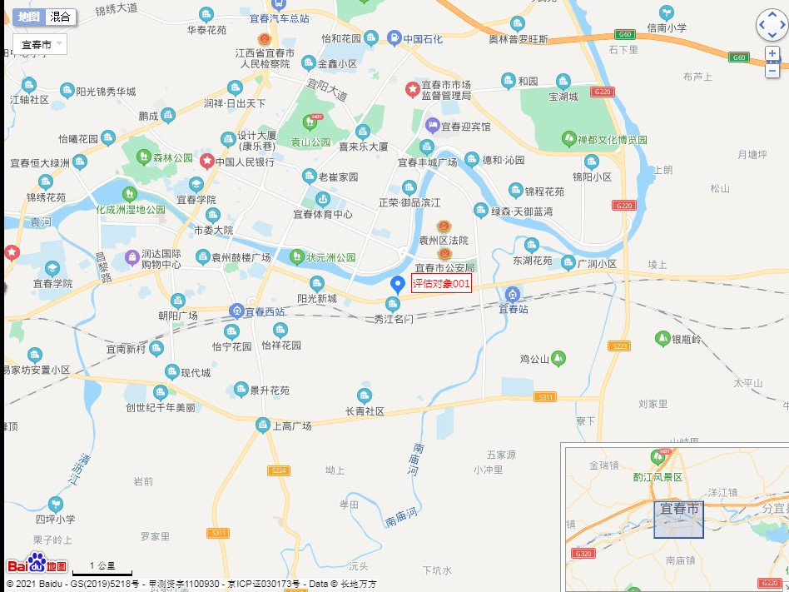
（所在区位）
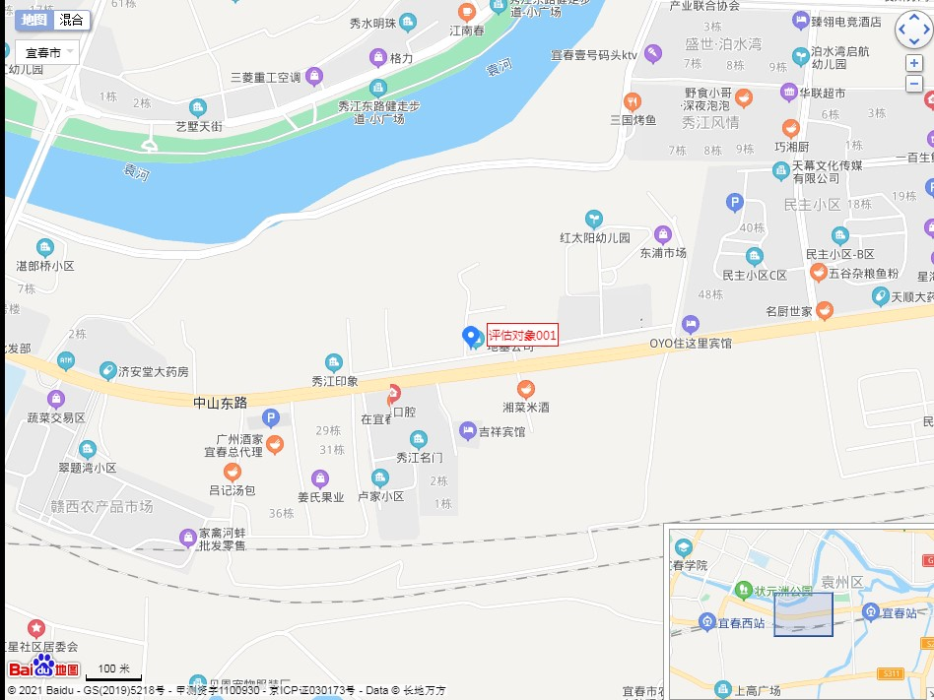
（所在位置）
估价对象现状照片
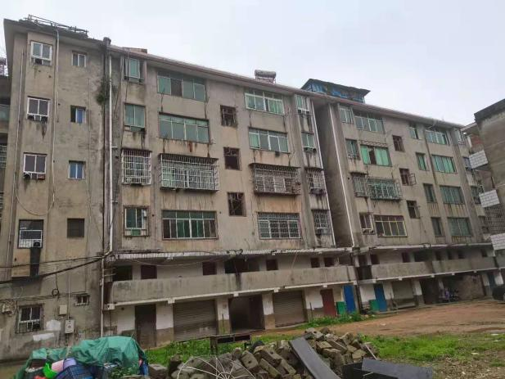 | 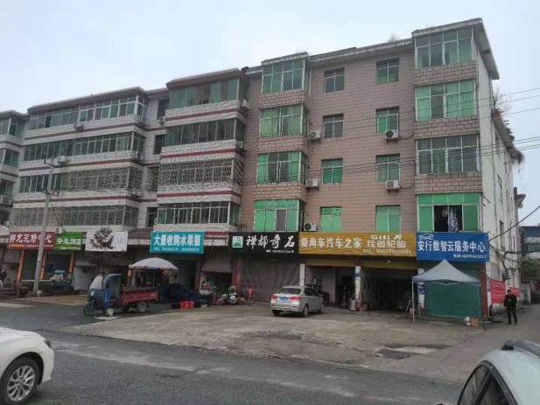
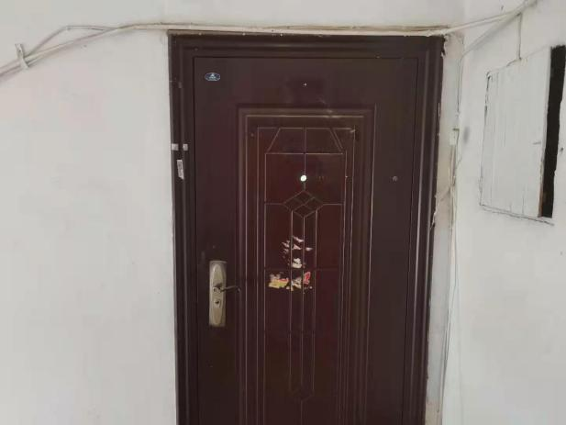 | 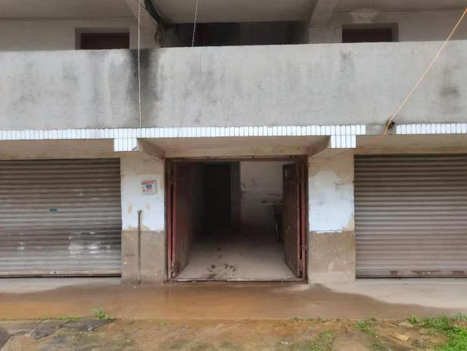
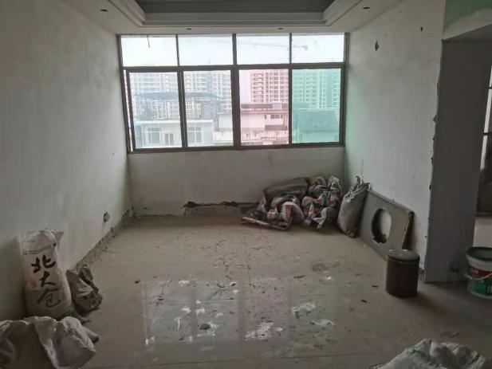 | 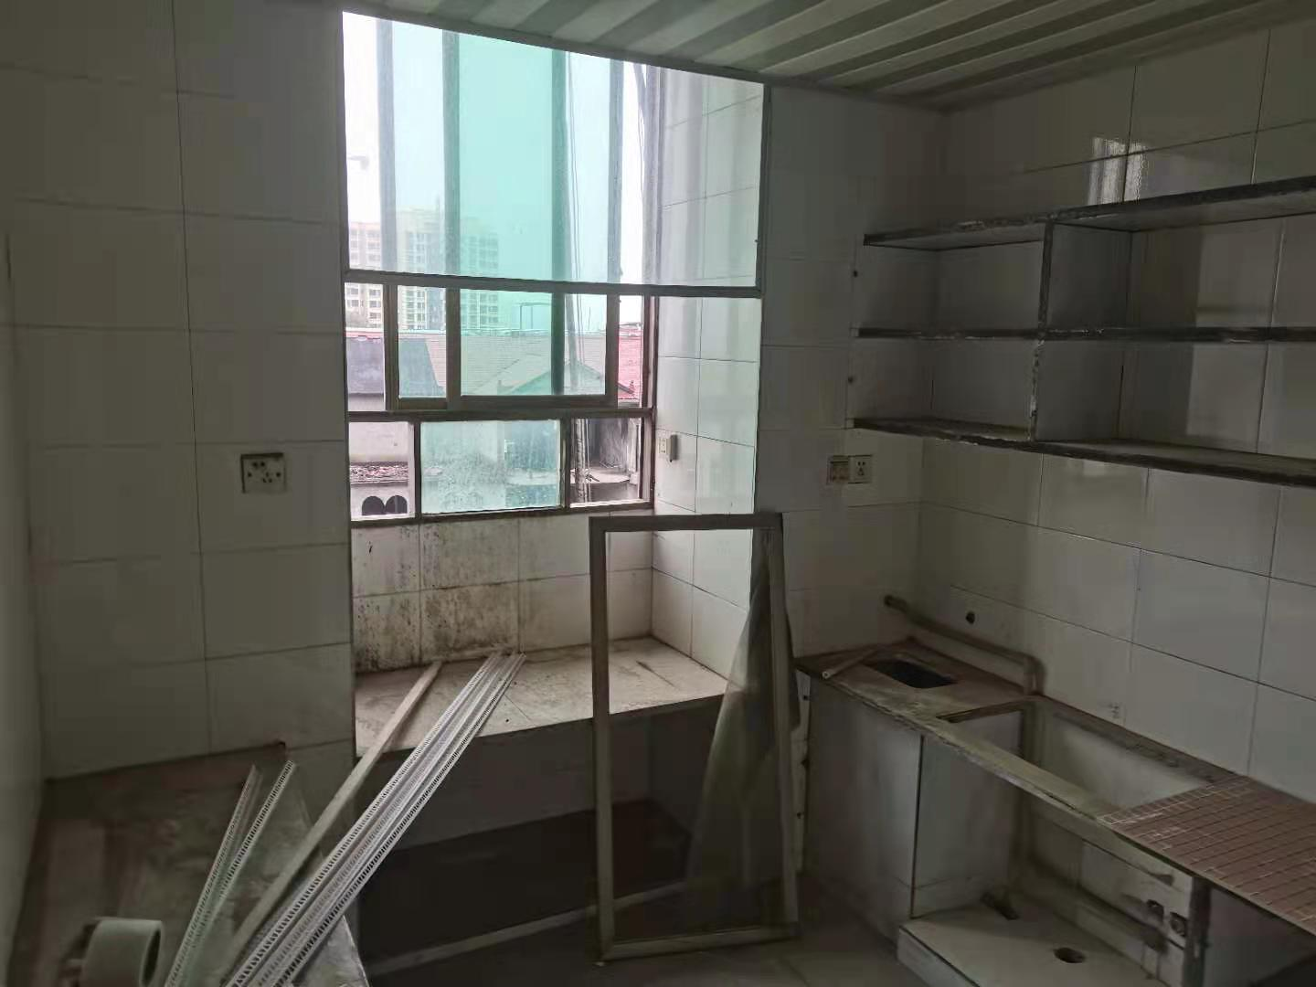
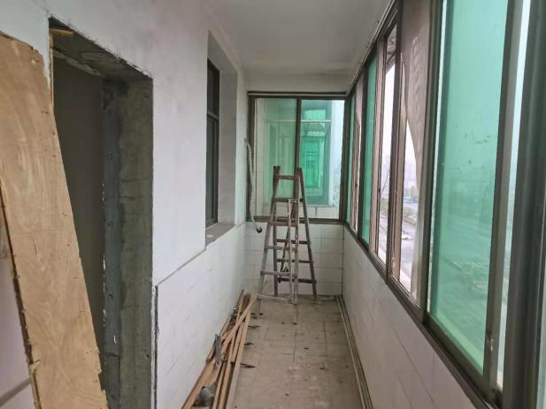
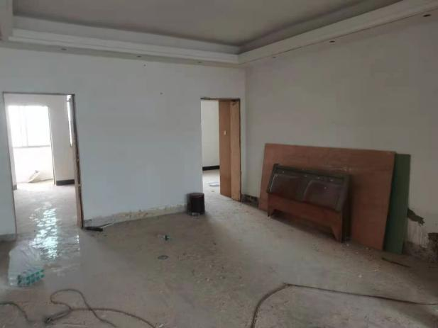 | 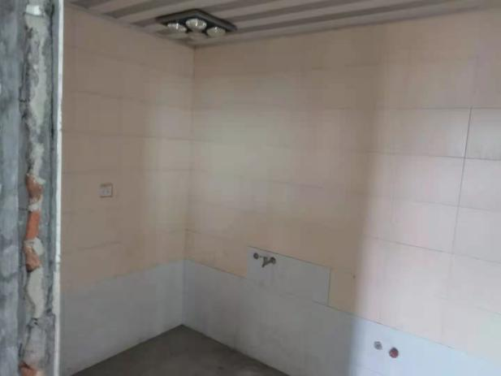
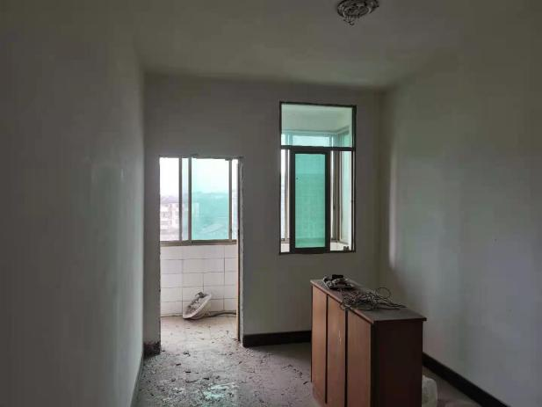 | 